1
8 blok 1, 2 en 3
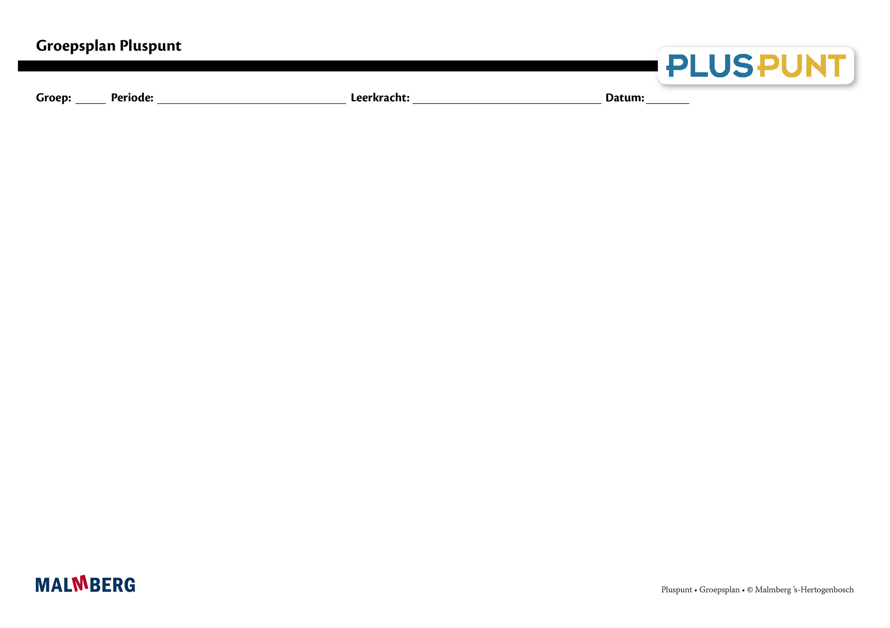
Groep/namen | Doel | Inhoud | Aanpak/methodiek | Organisatie | Evaluatie
Groep A = 2 sterren: instructiegevoelige kinderen (basisgroep)  Het gaat hier om kinderen bij wie de ontwikkeling van tellen en rekenen normaal verloopt. | Bloktoetsen  - Voldoende: 60-80%  - Goed: ≥ 80%  Tempotoets  - 100% goed  Kwartaaltoets  - Voldoende: 60-76%  - Goed: ≥ 77%  Samen en zelf oefenen  - Verder en terugtellen met sprongen van 500 of 0,5  - Grote getallen plaatsen op de getallenlijn  - Hoofdrekenen: optellen, aftrekken, vermenigvuldigen en delen t/m 100, hele getallen vermenigvuldigen en delen met tien-, honderd- of duizendvouden, kommagetallen vermenigvuldigen en delen door 10, 100 en 1000  - Cijferen: optellen en aftrekken met grotere getallen, optellen en aftrekken met kommagetallen met complexere bewerkingen, vermenigvuldigen en delen zonder/met rest, grotere vermenigvuldigingen en delingen  - Vermenigvuldigen kommagetallen in geldcontext  - Bewerkingen combineren in een context zonder illustratie  - Omzetten van breuken naar kommagetallen  - Vermenigvuldigen en delen van breuken in context zonder illustratie  - Handig rekenen met procenten met complexe berekeningen  - Rekenen met kloktijden op de wereldklok  Doelen¹  Getallen en getalrelaties:  - Kommagetallen plaatsen op getallenlijn en optellen en aftrekken met benoemde kommagetallen  - Kommagetallen plaatsen op getallenlijn en optellen en aftrekken met kommagetallen  Bewerkingen:  - Combinatie van 2 bewerkingen, aangeboden in context, uitvoeren (+ - x)  - Combinatie van 2 bewerkingen, aangeboden in context, uitvoeren  (+ - x en :)  - Cijferend + - x : waarbij de opgaven al onder elkaar staan  - Cijferend + - x : waarbij de opgaven zelf onder elkaar moeten worden gezet  Meten, tijd en geld:  - Schaal lengte en oppervlakte uitrekenen m.b.v. tekening op schaal²  Meetkunde:  - Eenvoudige doosjes/bakjes koppelen aan bijbehorende bouwplaat en in een simpel geval ontwerpen²  - Kennismaken met verschillende kaartprojecties en het begrip ‘de kortste weg’ op een bol²  Breuken, procenten, verhoudingen en kommagetallen:  - Vermenigvuldigen en delen met breuken en kommagetallen, aangeboden in een context  - Vermenigvuldigen en delen met breuken en kommagetallen  - Eenvoudige opgaven met procenten in een context uitrekenen  - Opgaven met procenten in een context uitrekenen  Tabellen en grafieken:  - Eenvoudige berekeningen maken waarbij gegevens uit verschillende typen grafieken worden afgelezen en geïnterpreteerd  - Berekeningen maken waarbij gegevens uit verschillende typen grafieken worden afgelezen en geïnterpreteerd | Materiaal Pluspunt  - Lesboek 8  - Opdrachtenboek 8,  blok 1 t/m 6  - (Startpunt ** begin hier)  - Werkboek 8 **  - Toetsboek 8  - Kopieerbladen toetsdoelen  - Oefensoftware  Na de toets  - Puntbladen | Ieder onderwerp volgens  - Verinnerlijken  - Verkorten  - Automatiseren  - Toepassen  - Doelgericht werken  - Tijdens de instructie vindt veel interactie plaats tussen leerkracht en kinderen | Rekenles totaal 50 minuten  Leerkrachtgebonden les:  - Les 1-3-6-8  - 10 min zelf oefenen  - 20 min instructie en interactie  - 20 min zelfstandig werken  Les zelfstandig werken:  - Les 2-4-5-7-9-10  - 10 min samen oefenen  - 30 min zelfstandig werken  - 10 min reflectie | - Toets blok 1, 2 en 3  - Tempotoets blok 1, 2 en 3  - Kwartaaltoets 8.1  - Gemaakt schriftelijk werk  - Observaties
Groep B = 1 ster:  instructie-afhankelijke kinderen  Het gaat hier om kinderen bij wie de ontwikkeling van tellen en rekenen stagneert. | Zie basisgroep | Materiaal Pluspunt  - Lesboek 8  - Opdrachtenboek 8,  blok 1 t/m 6  - (Startpunt * begin hier)  - Werkboek 8 ** (*)  - Toetsboek 8  - Kopieerbladen toetsdoelen  - Oefensoftware  Na de toets  - Bladen remediëren  Aanvullende materialen om op concreet niveau te werken: | - Eenduidige manier van oplossen: ‘Zo doe ik dat’  - Doelgericht werken  - Tijdens de instructie vindt veel interactie plaats tussen leerkracht en kinderen  - Eventueel minimumroute | Leerkrachtgebonden les:  - Les 1-3-6-8  - 10 min zelf oefenen  - 20 min instructie en interactie  - 10 min verlengde instructie  - 10 min zelfstandig werken  Les zelfstandig werken:  - Les 2-4-5-7-9-10  - 10 min samen oefenen  - 30 min zelfstandig werken  - 10 min reflectie | - Toets blok 1, 2 en 3  - Tempotoets blok 1, 2 en 3  - Kwartaaltoets 8.1  - Gemaakt schriftelijk werk  - Observaties
Groep C = 3 sterren:  instructie-onafhankelijke kinderen  Het gaat hier om kinderen bij wie de ontwikkeling van tellen en rekenen bovengemiddeld verloopt. | Zie basisgroep | Materiaal Pluspunt  - Lesboek 8  - Opdrachtenboek 8,  blok 1 t/m 6  - (Startpunt *** begin hier)  - Werkboek 8 ** (***)  - Toetsboek 8  - Kopieerbladen toetsdoelen  - Oefensoftware  Na de toets  - Plusbladen | - Doelgericht werken  - Tijdens de instructie vindt veel interactie plaats tussen leerkracht en kinderen  - Compactingroute | Leerkrachtgebonden les:  - Les 1-3-6-8  - 10 min zelf oefenen  - 20 min (verkorte) instructie en interactie  - 20 min zelfstandig werken  Les zelfstandig werken:  - Les 2-4-5-7-9-10  - 10 min samen oefenen  - 30 min zelfstandig werken (+ plusopgaven)  - 10 min reflectie | - Toets blok 1, 2 en 3  - Tempotoets blok 1, 2 en 3  - Kwartaaltoets 8.1  - Gemaakt schriftelijk werk  - Observaties
Kinderen met specifieke pedagogische en/of didactische behoeften

¹ Doelen zijn toetsdoelen.
² Doelen uit les 11 zijn noodzakelijke ervaringen en geen toetsdoelen, die een basis vormen voor doelen die wel schriftelijk worden getoetst.
³ Cursief gedrukte doelen zijn op streefniveau, de andere doelen op fundamenteel niveau.

